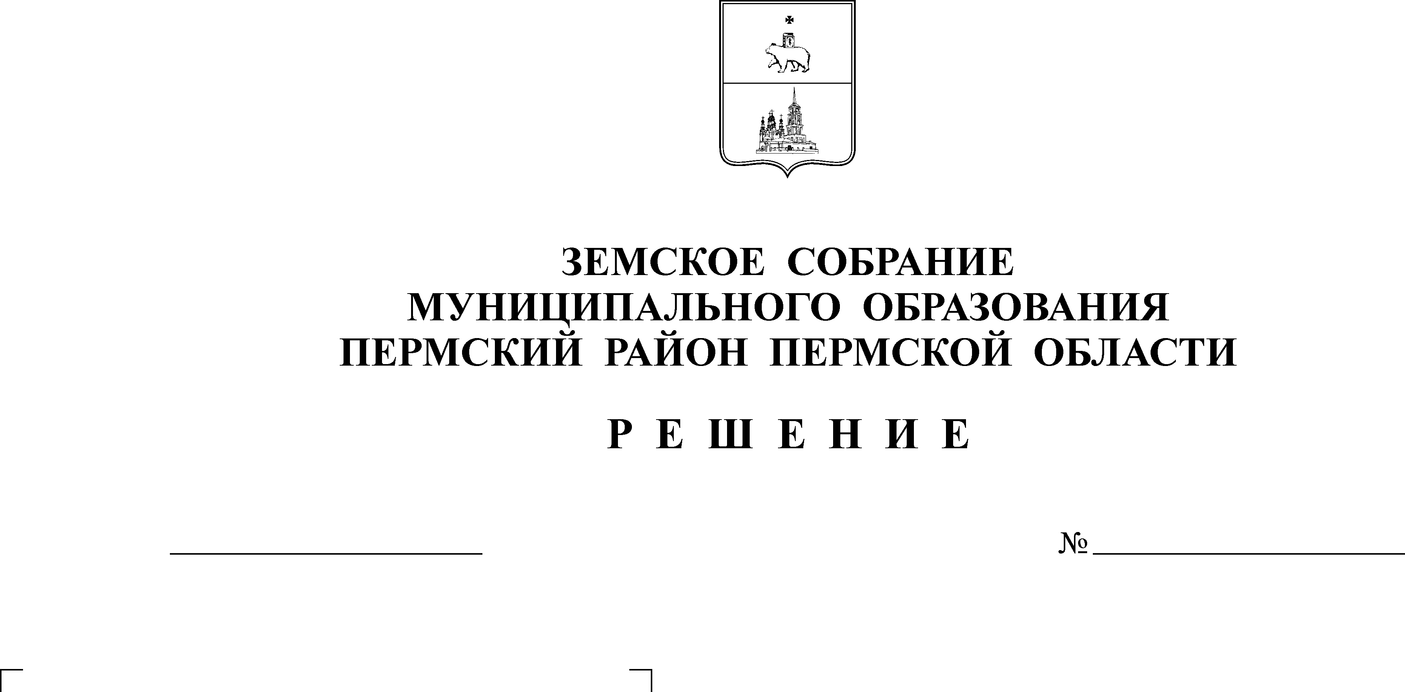
Об утверждении комплексной
Программы профилактики
правонарушений в Пермском
муниципальном районе
на 2006 – 2008 годы
24.08.2006
377
ЗЕМСКОЕ СОБРАНИЕ
ПЕРМСКОГО МУНИЦИПАЛЬНОГО РАЙОНА

ПЕРМСКОГО КРАЯ

Р Е Ш Е Н И Е
Рассмотрев комплексную Программу профилактики правонарушений в Пермском муниципальном районе на 2006 – 2008 годы и заслушав информацию сопредседателя рабочей группы по подготовке к рассмотрению вопроса во втором чтении Якубова А.Х.
Земское Собрание РЕШАЕТ:
1. Комплексную Программу профилактики правонарушений в Пермском муниципальном районе на 2006 – 2008 годы принять.
2. Контроль за реализацией Программы возложить на постоянную комиссию Земского Собрания по вопросам социальной политики.

Глава
муниципального района А.П. Кузнецов

Решение принято 24.08.2006г.
на заседании Земского Собрания
Председатель
Земского Собрания А.М. Захаров

